
Лауреат литературной премии
«Нацбест-2018» Алексей Сальников за роман «Петровы в гриппе и вокруг него»

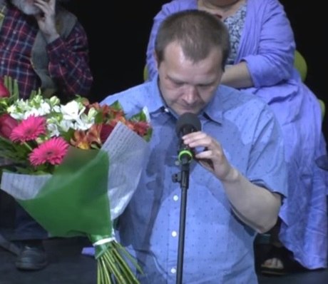
Алексей Сальников родился в 1978 году в Тарту. Публиковался в альманахе «Вавилон», журналах «Воздух», «Урал», «Волга».
Автор трех поэтических сборников. Лауреат премии «ЛитератуРРентген» (2005), финалист премий «Большая книга» и «НОС».
Живет в Екатеринбурге.

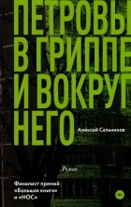
Сальников, Алексей. Петровы в гриппе и вокруг него / Алексей Сальников. – Москва : АСТ, 2017.
Роман о поэзии повседневности.
Главный герой – обыкновенный человек по фамилии Петров. Он работает автослесарем и кажется окружающим скучным молодым человеком. Однако если вникнуть в его размышления, то станет понятно, как много всего интересно есть в его мыслях.

Шорт-лист премии
Василий Аксенов «Была бы дочь Анастасия»
Мария Лабыч «Сука»
Дмитрий Петровский «Дорогая, я дома»
Анна Старобинец «Посмотри на него»
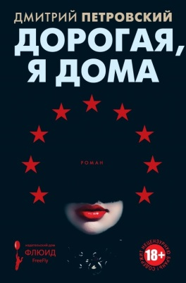
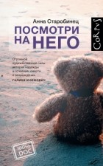
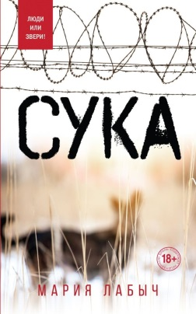
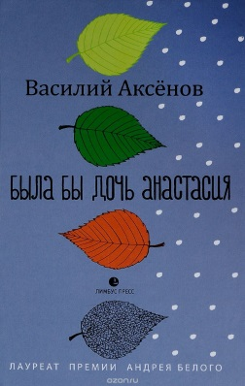

Победитель получил денежный приз в размере 1 миллиона рублей и две памятных тарелки ЛФЗ. Другие финалисты премии получили по 60 тысяч рублей.
Российская литературная премия «Национальный бестселлер» вручается с 2001 года. Лауреатом премии 2017 года стала Анна Козлова за роман «F20».



